Объединяясь – творим и побеждаем орган печати школы № 135

Январь 2017

«Прости, и ты обретёшь покой» - общий лозунг Всемирного дня мира. 8 декабря 1967 года римский папа Павел VI установил новый праздник – Всемирный денҗ мира, который было принято отмечать в первый день каждого нового года. 17 декабря 1969 года Генеральная Ассамблея ООН провозгласила праздник официальным.    25 января 1832 года в Елабуге родился известный художник – И.И. Шишкин.  Его Родина стала источником вдохновения.  Самая известная картина мастера – «Утро в сосновом лесу», представленная на выставке передвижников в 1889 году. Популярность работы в том, что она наполнена безмятежностью, ожиданием чего-то прекрасного и является символом родины.  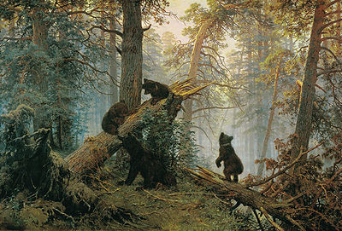  Другие картины, воссоздающие величавые лесные массивы – «Чернолесье», «Лесная глушь», «Еловый лес», «Заповедник. Сосновый бор», «Лес (Шмецк близ Нарвы)», «Уголок заросшего леса. Сныть-трава», «В сосновом лесу» и другие. Живописец удивительно точно изображает растительные формы, тщательно выписывает каждую веточку, каждую травинку. Картины напоминают красивые, но все же случайно сделанные фотографии.  В 1994 году на 1-м канале «Останкино» она транслировалась с сурдопереводом. В настоящее время старые эфирные записи часто показывают по каналу «Ностальгия».  Наша школа тоже решила провести подобную игру. В ней приняли участие все классы. Игра прошла интересно и увлекательно!  Блокада Ленинграда (8 сентября 1941 — 27 января 1944) — трагический период истории города на Неве, когда только от голода погибло свыше 640 тыс. жителей, десятки тысяч погибли при артиллерийских обстрелах и бомбардировках, умерли в эвакуации.  С началом Великой Отечественной войны 22 июня 1941 удар в направлении Ленинграда был поручен группе немецких армий "Север", которые должны были уничтожить части Красной армии в Прибалтике, захватить военно-морские базы на Балтийском море и к 21 июля овладеть Ленинградом. С 8 сентября 1941, когда немцы захватили Шлиссельбург, началась 871-дневная блокада Ленинграда. В окружение попало 2 млн 544 тыс. гражданского населения города.  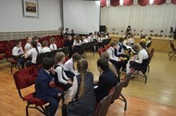  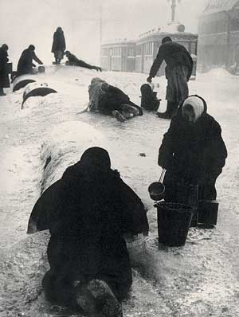  Были введены продовольственные карточки: с 1 октября рабочие и инженерно-технические работники стали получать по 400 г хлеба в сутки, все остальные — по 200 г. Остановился общественный транспорт, потому что к зиме 1941 — 1942 не осталось никаких топливных запасов и электроэнергии. Запасы продовольствия стремительно сокращались, и в январе 1942 на человека приходилось уже только по 200/125 г хлеба в день. К концу февраля 1942 в Ленинграде от холода и голода умерло более 200 тыс. человек. Но город жил и боролся: заводы продолжали выпускать | 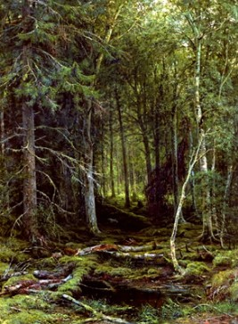  Подобная тенденция характерна только для работ, где используется большая цветовая палитра. Полотна с изображением леса, выполненные в единой цветовой гамме, в полной мере раскрывают талант художника.  В нашей школе прошли классные часы, посвященные дню рождения великого художника.  «Что? Где? Когда?» — интеллектуальная телевизионная игра, телевизионный интеллектуальный элитарный Клуб «знатоков».  Используя метод мозгового штурма, команда из шести игроков — «знатоков» — ищет в течение одной минуты правильный ответ на любой заданный телезрителями вопрос. За правильный ответ очко получает команда знатоков, за неправильный же очко получают их противники — команда телезрителей. Побеждает команда, первой набравшая шесть очков.  Телеигра была создана режиссёром Владимиром Ворошиловым и редактором Наталией Стеценко в СССР. Первый выпуск передачи вышел в эфир 4 сентября 1975 года. Правила игры в первые годы существенно отличались от нынешних. «Что? Где? Когда?» очень быстро стала настолько популярной,    что кроме оригинальной телевизионной игры, появилась её спортивная версия. Наибольшую популярность игра получила в русскоязычной среде.  военную продукцию, работали театры, музеи. Все то время, когда шла блокада, не замолкало ленинградское радио, где выступали поэты и писатели. 2 июля 1942 года с Урала доставили партитуру 7-й симфонии Дмитрия Шостаковича, которая 9 августа 1942 была исполнена оркестром Радиокомитета в осажденном немцами Ленинграде.  В ознаменование окончательного снятия блокады 27 января 1944 года в Ленинграде был дан праздничный салют. В настоящее время в этот день в городе проходят различные праздничные и памятные мероприятия, чествование ветеранов Великой Отечественной войны и всех жителей города, кто пережил эти страшные дни блокады.  Была земля белым-бела, мела метель, Татьянин день, Татьянин день. А для меня цвела весна, звенел апрель, Татьянин день, Татьянин день, Татьянин день. «Татьянин день»  музыка Ю.Саульского, слова Н.Олева  Трудно, наверное, отыскать в России студента, не знающего о существовании Дня студента и не отмечающего этот праздник 25 января. Указ Президента России № 76 от 25 января 2005 года «О Дне российского студенчества» официально утвердил «профессиональный» праздник российских студентов. Так случилось, что именно в Татьянин день, который по новому стилю отмечается 25 января, в 1755 году императрица Елизавета Петровна подписала указ «Об учреждении Московского университета», и Татьянин день стал официальным университетским днем, в те времена он назывался Днем основания Московского университета. С тех пор Святая Татиана считается покровительницей студентов. Кстати, само древнее имя «Татиана» в переводе с греческого означает «устроительница».  Несмотря на то, что история праздника своими корнями уходит в далекое прошлое, традиции сохранились и по сей день. Студенты как устраивали широкие гуляния более ста лет назад, так и в 21 веке предпочитают отмечать свой праздник шумно и весело.
  Редактор:
  Пичугина Аделина,
  Андронова Вероника

